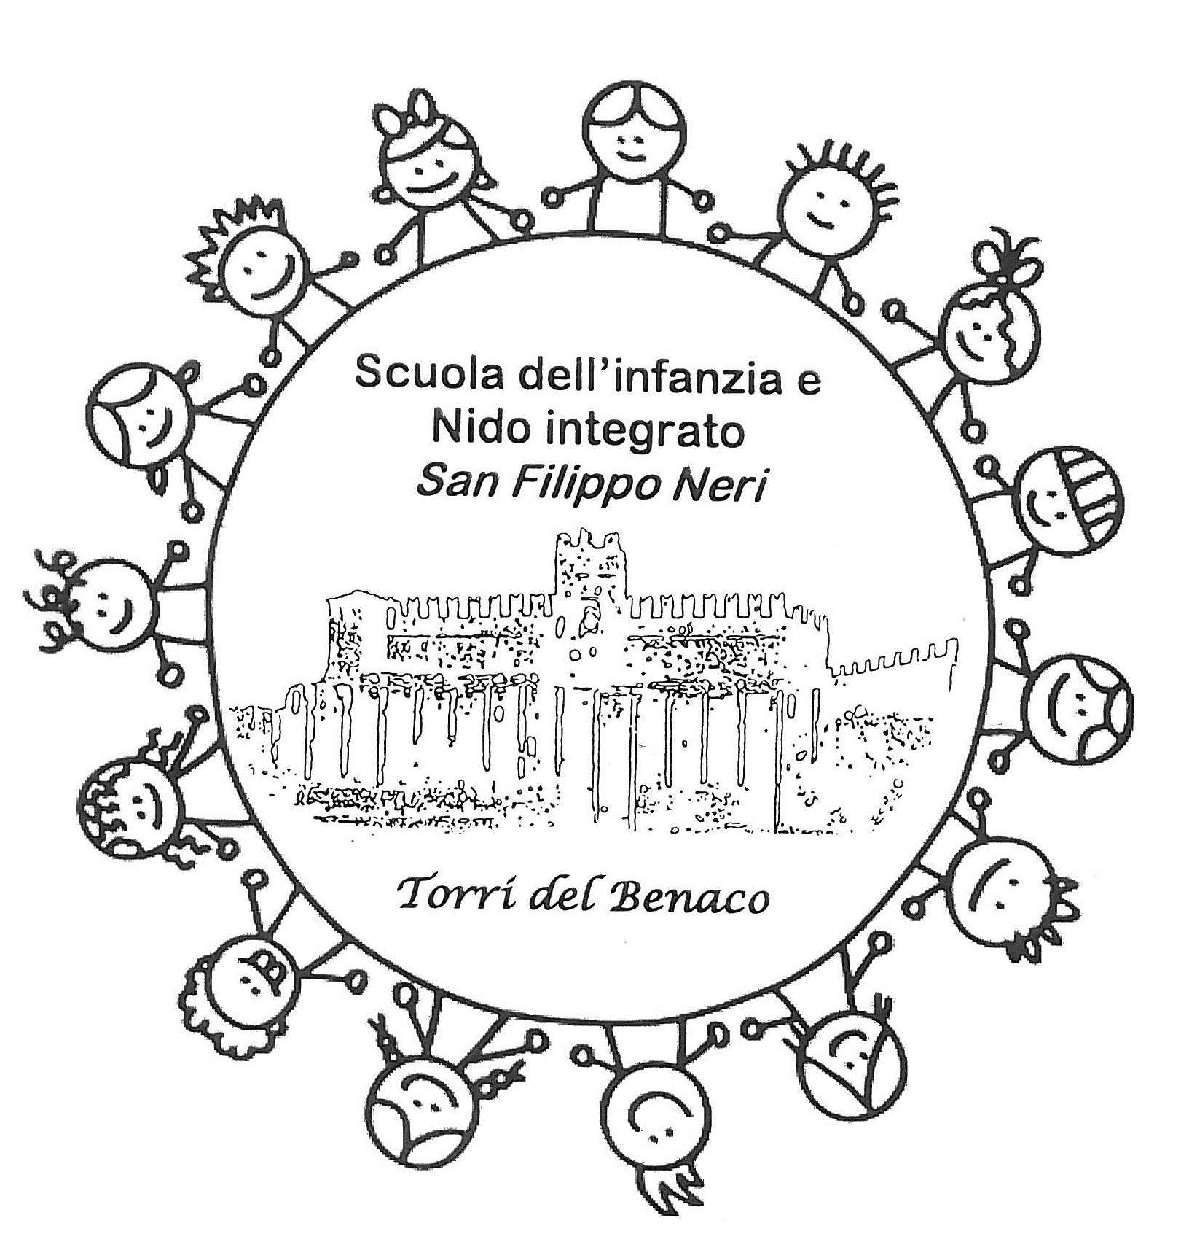

Scuola dell’Infanzia Paritaria e
Nido Integrato “S. Filippo Neri”
Via Mazzini, 26 – tel./fax. 045.7225312
neritorri@fismvr.it
37010 TORRI DEL BENACO (VR)

Calendario Anno Scolastico 2020/2021
Scuola dell’Infanzia

Inizio attività didattica: lunedì 14 settembre 2020
Termine attività didattica: mercoledì 30 giugno 2021

Sospensione dell’attività didattica nei seguenti giorni:
- tutti i sabati e le domeniche
- 1° novembre: festività di tutti i Santi
- 7 e 8 dicembre: ponte Immacolata Concezione
- vacanze natalizie: da giovedì 24 dicembre a mercoledì 6 gennaio compreso. Riapertura giovedì 7 gennaio 2021
- vacanze di carnevale e Ceneri: da lunedì 15 a mercoledì 17 febbraio compreso
- vacanze pasquali: da giovedì 1 a martedì 6 aprile compreso. Riapertura mercoledì 7 aprile 2021
- 25 aprile: anniversario della Liberazione
- 1° maggio: festa del Lavoro
- Santo Patrono: mercoledì 26 maggio 2021
- mercoledì 2 giugno: festa nazionale della Repubblica

“I giorni di chiusura sono fissati nel rispetto di quanto previsto dalla delibera della Giunta Regionale n°1051 del 28 luglio 2020.
Ci riserviamo l’adeguamento del suddetto calendario e l’eventuale chiusura in altre date in base alla calendarizzazione della scuola primaria.”

PER I SIG.RI GENITORI
COMUNICHIAMO CHE L’AVVIO DELL’ANNO SCOLASTICO 2020/2021
RIPRENDERA’ CON LE SEGUENTI MODALITA’:

GRUPPO PICCOLI
- Da lunedì 14.09 a venerdì 18.09: scuola aperta dalle 7.30 alle 12.30, pranzo incluso.
- Da lunedì 21.09: giornata piena dalle ore 7.30 alle ore 16.00.

GRUPPO MEDI E GRANDI
- Lunedì 14.09: dalle ore 7.30 ALLE 16, giornata piena.

